**BODY PAINTING: RECURSO DIDÁTICO COMO ESTRATÉGIA PARA MELHOR APRENDIZAGEM, NO ENSINO DE CIÊNCIAS**

**João Lucas Cavalcante SANTOS ¹**

**Mariana dos SANTOS ¹**

**Valdelice Ferreira dos SANTOS ¹**

**Giselle** **Silva de SOUZA ¹**

**Dayani Mayara Melo NUNES ¹**

**Maria Helena da ROCHA 2**

**Claudimary Bispo dos SANTOS 3**

1 Acadêmicos Bolsistas do Programa Institucional de Bolsas de Iniciação à Docência - PIBID do curso de Licenciatura em Ciências Biológicas pela Universidade Estadual de Alagoas – UNEAL. Arapiraca, AL; 2 Professora/Bolsista do programa PIBID da Escola Estadual Adriano Jorge do subprojeto biologia da Universidade Estadual de Alagoas – UNEAL, campus I. Arapiraca, AL; 3 Professora/Coordenadora de área do PIBID de Licenciatura em Ciências Biológicas pela Universidade Estadual de Alagoas – UNEAL. Arapiraca, AL.

joao.lucas.c1707[@gmail.com](mailto:mari.Stn2016@gmail.com)

**RESUMO:** Este artigo vem retratar a utilização do body painting como prática pedagógica para o ensino de Ciências, propiciando a construção de conhecimentos de modo criativo, reflexivo, participativo e atrativo pelos alunos. O estudo objetivou melhorar a abordagem e aprendizado do conteúdo, devido as dificuldades encontradas pelos discentes do oitavo ano em aprender a anatomia do sistema cardiovascular. Após a aula teórica sobre o conteúdo referido, um questionário avaliativo com oito questões de múltipla escolha foi realizado pelos alunos, comprovando a dificuldade dos mesmos na compreensão do conteúdo. No momento de intervenção, foi utilizado lápis de olho na cor preta para fazer o esboço, pincéis de tamanhos variados para melhor acabamento da pintura, tintas atóxicas, para não causar reações alérgicas, com cores diversas para tornar a atividade pratica mais atrativa, em que os alunos estavam mais atentos, participativos e mostraram uma melhor compreensão do assunto. Dada à aula prática, o segundo questionário avaliativo foi feito e nas duas turmas foi notada uma menor dificuldade ao responder as questões. As atividades práticas permitem aprendizagens que a aula teórica apenas, não permite, sendo compromisso do professor, e também da escola, dar esta oportunidade para a formação do aluno.

**Palavras-chave:** Body Painting. Ciências. Aula Prática.

**ABSTRACT:** This article portrays the use of body painting as a pedagogical practice for science teaching, providing the construction of knowledge in a creative, reflective, participatory and attractive way for students. The study aimed to improve the approach and content learning, due to the difficulties encountered by eighth grade students in learning the anatomy of the cardiovascular system. After the theoretical class about the referred content, an evaluative questionnaire with eight multiple choice questions was performed by the students, proving their difficulty in understanding the content. At the time of intervention, black eyeliner was used to make the sketch, brushes of varying sizes for better painting finish, nontoxic paints, not to cause allergic reactions, with different colors to make the practical activity more attractive, in which the students were more attentive, participative and showed a better understanding of the subject. Given to the practical class, the second evaluation questionnaire was made and in both classes it was noticed a less difficulty in answering the questions. The practical activities allow learning that the theoretical class alone does not allow, being the commitment of the teacher, and also of the school, to give this opportunity for the student's formation.

**Keywords:** Body painting. Sciences. Practical class**.**

**INTRODUÇÃO**

Devido à identificação da dificuldade no ensino-aprendizagem na disciplina de Ciências nas turmas de oitavo ano do ensino fundamental na Escola Estadual Adriano Jorge. Foi pensado em um ensino dessa disciplina de modo criativo, reflexivo, participativo e atrativo para os alunos. Desta forma, cogitou-se em utilizar a arte como forma de prática pedagógica para dar aulas sobre a anatomia do sistema cardiovascular.

Historicamente podemos relatar vários vínculos entre Arte e Anatomia. Essa junção era tida como fundamental, visto que, os médicos utilizavam os registros gráficos de artistas renascentistas que representavam com precisão as dissecações anatômicas que eles tinham contato (LOPES, 2005).

Esse vínculo é retomado atualmente, pois, o processo de ensino-aprendizagem no que se diz respeito à anatomia é tido como complexo, uma vez que, a memorização das estruturas variadas e com nomes difíceis, torna a tarefa uniforme e desestimulante para a maioria dos alunos, quando não ministrados com jeito participativo (RAMOS et al., 2008).

O uso da arte para a educação de jovens alunos tem sido suma importância para a formação dos mesmos, ao utilizar a arte como meio de ensino é estimulado o senso crítico e visual do aluno para além da sua realidade, desta forma é destacado o body painting, que é a arte corporal, usando o próprio corpo como tela para se expressar (SOARES, 2014).

Visto os fatos, como o body painting pode auxiliar o ensino da anatomia do sistema cardiovascular nas turmas de oitavo ano? A pintura corporal é uma atividade de aprendizado divertida, o que ajuda a manter o conhecimento adquirido na sessão, devido aos fatores sensoriais, como estímulos visuais, especialmente a cor, e a natureza tátil da atividade, promovem a lembrança (FINN; MCLACHLAN, 2011).

A pintura corporal ou body painting tem sido vista como um método para aperfeiçoar a aprendizagem da disciplina de anatomia, uma vez que não se restringe apenas ao órgão expresso no desenho, mas também a sua localização no corpo, além de auxiliar o aprendizado em palpação no caso do ensino (MCMENAMIN, 2008).

O professor pode utilizar métodos diversos para o ensino de ciências, indo além das aulas teóricas. Desse modo, o body painting foi utilizado devido à dificuldade dos alunos em oitavo ano em aprender a anatomia do sistema cardiovascular, visto que, esse assunto está na grade curricular desse ano.

Nesse contexto, este estudo objetivou melhorar o ensino-aprendizagem de ciências com a utilização do body painting como prática pedagógica.

**METODOLOGIA**

O estudo foi desenvolvido pelos acadêmicos em Licenciatura em Ciências Biológicas da Universidade Estadual de Alagoas (UNEAL) que participam do Programa Institucional de Bolsas de Iniciação à Docência (PIBID), em uma das escolas vinculadas, Escola Estadual Adriano Jorge, localizada na cidade de Arapiraca-AL.

Nesta escola, os bolsistas e voluntários do programa, estão presente nas aulas de Ciências do ensino fundamental II, com o objetivo de introduzir nessas turmas, práticas pedagógicas que melhorem o ensino-aprendizagem. Esta experiência foi realizada em duas turmas do oitavo ano, onde cada uma é composta por 46 alunos, cujo conteúdo explicado no terceiro bimestre do ano letivo de 2019 foi anatomia e morfologia do sistema cardiovascular.

Após a aula teórica sobre sistema cardiovascular, foi feito um questionário avaliativo com oito questões de múltipla escolha (Figura 1), para avaliar a aprendizagem dos alunos em relação ao assunto explicado.

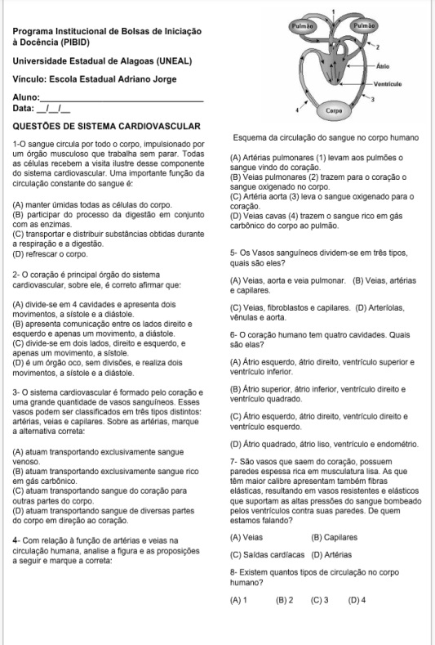 **Figura 1:** Questionário.

**Fonte:** Arquivo do autor

Na semana seguinte, foi dada uma explanação sobre body painting e como este método seria aplicado nas duas turmas. Depois da explanação, para a realização da prática, foi perguntado em sala se algum aluno do sexo masculino estaria disposto a ser voluntário. Nos alunos voluntários, foi feito o body painting, por um dos acadêmicos participante do programa, do coração com as veias e artérias, em corte longitudinal para a visualização dos átrios e ventrículos, com setas para representar a passagem do sangue (Figura 2). A pintura foi realizada com base no livro didático de ciências adotado pela escola para a turma.

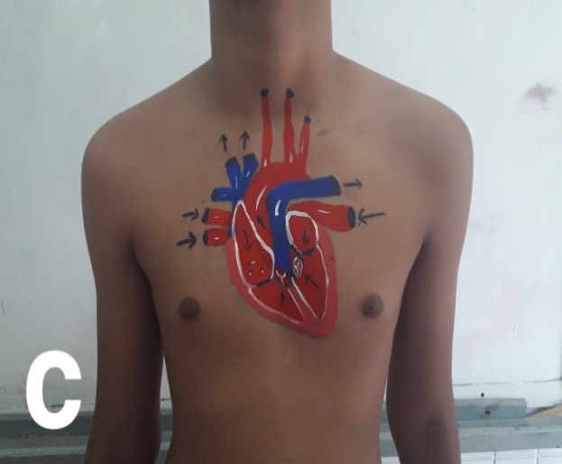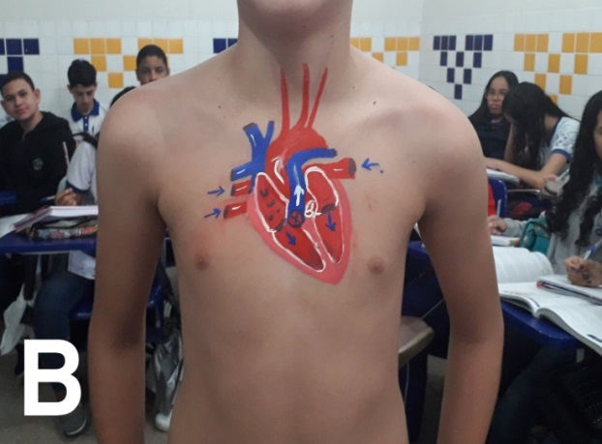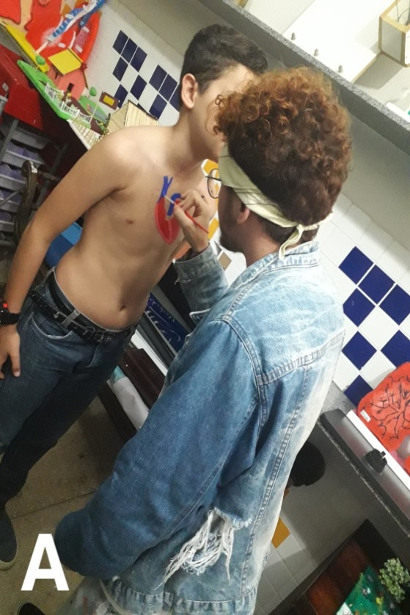**Figura 2**: A- Body painting sendo feito. B- Body painting realizado no aluno do oitavo ano “B”. C- Body painting realizado no aluno do oitavo ano “C”.

B

**Fonte:** Arquivo do autor.

A

C

A

Para a pintura, foi utilizado lápis de olho na cor preta para fazer o esboço, pincéis de tamanhos variados para melhor acabamento da pintura, tintas atóxicas, para não causar reações alérgicas, com cores diversas para tornar a pintura mais atrativa (Figura 3).

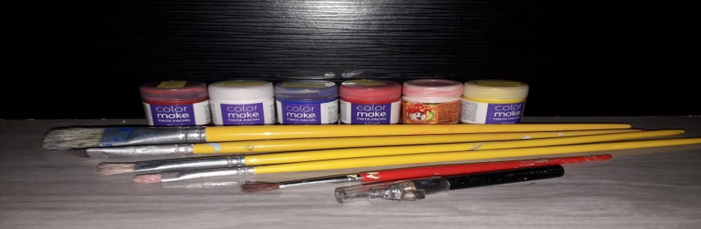 **Figura 3:** Materiais utilizados para a realização do body painting.

**Fonte:** Arquivo do autor

Durante a realização do body painting, foram citadas quais estruturas estavam sendo desenhadas e depois de concluído, o mesmo foi utilizado como base para que a aula fosse ministrada de forma mais atrativa e interativa. A aula com o body painting foi ministrada por docentes do programa com o auxílio da professora de ciências da escola (Figura 4).

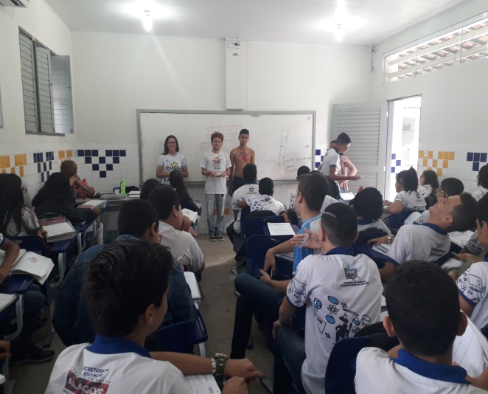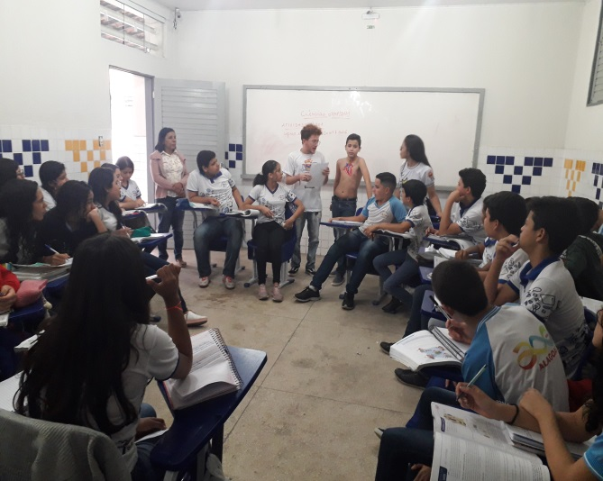 **Figura 4:** A- aula no oitavo ano “B”. B- aula no oitavo ano “C”.

**Fonte:** Arquivo do autor

B

A

Para avaliar a eficácia da utilização do body painting nas aulas de ciências, na semana seguinte a aula prática, o questionário com oito questões foi refeito nas duas turmas.

**RESULTADOS E DISCUSSÃO**

Dada a aula teórica sobre anatomia e morfologia do sistema cardiovascular, foi perceptível a dificuldade dos alunos na compreensão do assunto. Desse modo, o primeiro questionário avaliativo serviu para comprovar essa dificuldade. Este tinha oito questões de múltipla escolha e foi feito em duas turmas de oitavo ano, “B” e “C”, composta por 46 alunos cada turma.

Na turma “B”, o primeiro questionário avaliativo foi feito com quarenta alunos, pois, seis não estavam presentes no dia que este foi realizado. Os alunos mostraram ter dificuldade para responder as questões. Após a correção, foi calculado o número de acertos, desse modo observou-se que, um aluno não acertou nenhuma das oito questões, trinta dos alunos acertaram entre duas e cinco questões, apenas seis acertaram entre cinco e seis apenas dois acertaram sete, nenhum dos alunos conseguiu acertar oito questões (Figura 5).

**Figura 5:** Gráfico do primeiro questionário avaliativo da turma “B”.

**Fonte:** Arquivo do autor, 2019

Já na turma “C”, o primeiro questionário avaliativo foi feito com trinta e sete alunos, pois, nove não estavam presentes no dia que este foi realizado. Os alunos mostraram ter mais dificuldade para responder as questões, comparados com a turma “B”. Após a correção, foi calculado o número de acertos, desse modo observou-se que, um aluno não acertou nenhuma das oito questões, dez acertaram entre uma e duas questões, vinte e três dos alunos acertaram entre três e quatro questões, apenas três acertaram cinco e nenhum dos alunos conseguiu acertar seis, sete ou oito questões (Figura 6).

**Figura 6:** Gráfico do primeiro questionário avaliativo da turma “C”.

**Fonte:** Arquivo do autor, 2019

Foi perceptível uma maior interação dos alunos, tanto na explanação sobre body painting, quando na aula com o uso deste. Os alunos estavam mais atentos, participativos e mostraram uma melhor compreensão do assunto. As atividades práticas permitem aprendizagens que a aula teórica, apenas, não permite, sendo compromisso do professor, e também da escola, dar esta oportunidade para a formação do aluno (ANDRADE; MASSABNI, 2011).

O body painting, traz uma interação entre pintor, observador e o modelo, tornando esta prática didática. Nanjundaiah et al. (2012) concluíram que o método de pintura corporal foi bem aceito por seus alunos como alternativa eficaz para o processo de ensino/aprendizagem de anatomia.

Dada à aula prática, o segundo questionário avaliativo foi feito e nas duas turmas foi notada uma menor dificuldade dos alunos ao responder as questões. Na turma “B”, o questionário foi feito com os mesmos quarenta alunos e nenhum dos alunos acertou entre zero e quatro questões, três acertaram cinco questões e trinta e sete dos alunos acertou entre seis e oito questões (Figura 7)

**Figura 7:** Gráfico do segundo questionário avaliativo da turma “B”.

**Fonte:** Arquivo do autor, 2019

Na turma “C”, o segundo questionário avaliativo foi feito com trinta e sete alunos. Todos acertaram mais que quatro questões (Figura 8).

**Figura 8:** Gráfico do segundo questionário avaliativo da turma “C”.

**Fonte:** Arquivo do autor, 2019

**CONCLUSÃO**

As aulas somente teóricas de ciências são de difícil compreensão para os alunos. Desse modo, utilizar o body painting como prática pedagógica para o ensino de ciências é de cunho importante, pois, permite que o aluno compreenda os assuntos de forma mais dinâmica, visto que, essa prática torna a aula mais interativa, atrativa, proporciona uma aproximação entre professor e aluno, além de trabalhar o lúdico utilizando a arte como método de ensino.

**REFERÊNCIAS BIBLIOGRÁFICAS**

ANRADE, Marcelo Leandro. et al**. O Desenvolvimento de Atividades Práticas na Escola: Um Desafio Para os Professores de Ciências.** Universidade de São Paulo. Piracicaba, SP, Brasil, 2011.

FINN, Gabrielle. et al**. The Impact of Color and Role on Retention of Knowledge: A Body-Painting Study within Undergraduate Medicine**. Reino Unido, 2011.

LOPES, Thelma. **Luz, arte, ciência... ação! História, Ciências, Saúde.** Manguinhos, v. 12 (suplemento), 2005.

MCMENAMIN, Paul. **Body Painting as a Tool in Clinical Anatomy Teaching. Anatomical Sciences Education 1.**  Austrália v. 4, 2008

NANJUNDAIAH, Komala. et al . **Body-Painting: A Tool Which Can Be Used to Teach Surface Anatomy**. Karnataka n. 8, 2012.

RAMOS, K. et al. **Uma análise de caso acerca do ensino em morfologia na universidade do estado do Pará**. Universidade Federal do Pará. Belém, 2008.

SOARES, Marisa Safranski. **Arte contemporânea: reflexões sobre a body art.** 50 p. Paraná, 2014.